- pielikums
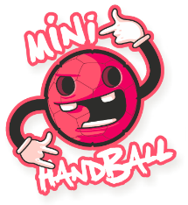
LHF MINI HANDBOLA FESTIVĀLA 2019
3. SABRAUKUMA
01.06.2019., Olaine

KOMANDAS:

DALĪBNIEKU PIETEIKUMS
(katrai komandai atsevišķi)

ZĒNI |  |  | MEITENES
2008.g.dz. |  |  | 2007.g.dz.
2009.g.dz. |  |  | 2008.g.dz.
2010.g.dz. un jaunāki |  |  | 2009.g.dz. un jaunākas

(atzīmēt ar burtu X grupu, kurā komanda piedalīsies)

Nr. p.k. | VĀRDS | UZVĀRDS | DZ. GADS
1.
2.
3.
4.
5.
6.
7.
8.

Komandas pārstāvis: | Vārds | Uzvārds
Kontaktinformācija | E-pasts | Telefona numurs

Datums: 2019.gada __.____________

Komandas pārstāvja _________________________/____________________________/
(paraksts) (Vārds Uzvārds)

